順序：3 > 4 > 5 > 6 = 1 = Abstract > 2、Acknowledgments致謝、Reference

根尖X光影像之根尖定位與牙根長度估計：應用於根管治療術前評估
Root Apex Localization and Root Length Estimation from Periapical Radiographs for Pre-Endodontic Assessment

Abstract
背景與目的：根管治療之工作長度判定攸關治療成效，術前根尖X光片雖為常規影像，卻常缺乏像素–毫米刻度且各影像尺度不一，難以直接量測牙根長度。本研究提出一套免實體校正之自動化流程，由術前根尖X光片估測根管充填長度，作為根管治療術前評估之參考。
材料與方法：回溯收集林口長庚紀念醫院已完成根管治療之 67 顆前牙術前根尖X光片，以醫師記錄之根管充填長度為參考標準。影像經 CLAHE 前處理後，以 YOLOv11 實例分割模型取得牙齒遮罩，沿主成分分析所得之長軸量測像素長度，再以影像長邊正規化消弭匯出尺度差異；最後以結合年齡之類神經網路將正規化長度轉換為 mm，並基於寧短勿長之臨床考量扣除 0.5 mm 安全偏移。
結果：分割模型於驗證集之 Mask mAP50 達 0.995，像素層級長度 MAE 為 6.474 px（相對誤差 1.28%）。校正後充填長度估測之 MAE 為 1.054 mm、RMSE 1.376 mm、R² = 0.475，誤差落在 ±1.0 mm 內之理想比率為 56.7%，平均偏差 −0.466 mm（偏短），優於僅依牙位平均值之基線（MAE 1.384 mm）與冠寬比例尺法（1.333 mm）。
結論：在無任何實體校正物之條件下，本流程可由術前根尖X光片自動估測根管充填長度至約 1 mm 之誤差水準，並以偏短之系統性偏差兼顧臨床安全，具作為根管治療術前評估輔助工具之潛力。

1 introduction
根管治療為保存天然牙之重要處置，而工作長度（working length）之正確判定是治療成敗之關鍵：充填材料擠出根尖孔會顯著增加日後牙齒喪失之風險【Ng 2011】，而充填長度不足亦為再治療預後不佳之因子【Sabeti 2024】。臨床上工作長度多於治療中以電子根尖定位儀（electronic apex locator）輔以術中根尖X光片決定【Kaur 2024】。
術前根尖X光片為根管治療前之常規檢查。若能於術前即由影像估得牙根長度，可協助醫師預估工作長度範圍、預先選擇器械長度並及早辨識解剖變異。然而，於根尖X光片上量測長度存在兩項根本困難：其一，臨床匯出之影像常不附帶像素–毫米刻度，且不同匯出設定使各影像之像素尺度差異甚大；其二，投影幾何造成之影像拉長或縮短，使影像長度與實際長度間存在個體差異【作者 年】。
近年深度學習已廣泛應用於牙科放射影像之偵測、分割與幾何量測，相關研究於第 2 節回顧。惟多數涉及長度量測之研究假設已知像素刻度，或仰賴實體校正物，於僅能取得去識別化匯出影像之回溯資料中難以適用。
因此，本研究提出一套免實體校正之自動化流程：先以 CLAHE 增強影像對比，利用 YOLOv11 分割模型取得目標牙遮罩並沿主軸量測像素長度，再以影像長邊正規化消弭匯出尺度差異，最後以結合年齡之類神經網路將長度轉換為 mm，並扣除固定安全偏移以符合寧短勿長之臨床原則。本研究以 67 顆已完成根管治療前牙之充填長度為參考標準，評估此流程之準確度與臨床安全性，並分析影像資訊相對於牙位先驗之貢獻。

2 Related Works
深度學習已廣泛應用於牙科放射影像之自動判讀，涵蓋牙齒偵測與編號、病灶偵測與分割等任務；回顧文獻指出，卷積神經網路於根尖X光片與全景片上之偵測表現已可達到接近甚至超越專家判讀之水準【Aminoshariae 2021】【Fontenele 2025】。在牙齒分割方面，Nguyen 等以 YOLO11 搭配輕量化 SAM 於口內影像完成牙齒編號與分割，Dice 係數最高達 0.983【Nguyen 2025】。在根尖X光片之幾何量測方面，Mao 等以 YOLO 定位植體並結合影像處理，自動分級植體周圍骨喪失嚴重度【Mao 2026】；Lin 等以分割模型搭配幾何演算法評估缺牙區之植牙路徑，平均角度誤差僅 2.79°【Lin 2026】。此類研究顯示，以單階段偵測／分割模型於根尖X光片進行自動幾何量測具臨床可行性。
在工作長度與牙齒長度之估測方面，Saghiri 等率先以人工神經網路結合根尖X光影像特徵判定銼針尖端相對根尖孔之位置，於乾顱骨與大體模型分別達 93% 與 96% 之正確率，後者優於牙髓病專科醫師之 76%【Saghiri 2012a】【Saghiri 2012b】。近期，Hsu 等於根尖X光片結合深度學習分割與長度換算進行牙齒長度估測【Hsu 2026】，為與本研究最接近之先行工作。
然而，上述長度相關研究或以分類方式判定器械相對位置而非直接輸出毫米長度，或需仰賴已知之像素–毫米刻度與實體參考物。對臨床回溯收集、僅存去識別化匯出影像之資料而言，像素刻度往往缺漏且逐張不一，使毫米級之長度回歸無法直接進行。本研究據此提出免實體校正之作法：以影像長邊正規化消弭匯出尺度差異，再以類神經網路學習正規化像素長度與實際充填長度之對應，並以固定安全偏移落實寧短勿長之臨床原則。

材料與方法

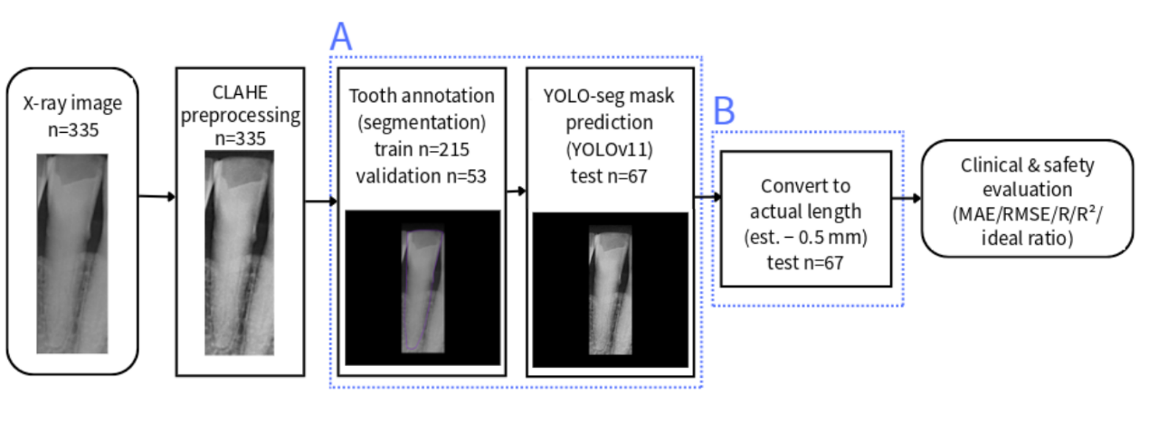
圖1 根管充填長度自動估測流程。(A) 牙齒分割：於 CLAHE 前處理影像上標註牙齒輪廓並以YOLO-seg預測遮罩；(B) 實際長度轉換：像素長度經ANN換算為 mm 後扣除0.5 mm；最後以 MAE、RMSE、R、R² 與理想比率評估。

根尖X光影像資料集收集與標註
本研究收集林口長庚紀念醫院牙科已完成根管治療之病例，影像為根管治療前之根尖X光片，參考標準（ground truth）為治療完成後由醫師記錄之根管充填長度（mm）。。研究計畫經 【IRB 單位】 審查通過（IRB 編號：【】）。影像以 【X光機型號、感測器尺寸】 取得，解析度為 【W×H 像素（如有多種請列出）】，皆經去識別化。每張影像以一顆目標牙為對象，共 67 顆前牙（上顎 53、下顎 14；女性 40 名、男性 27 名，年齡 11–78 歲）。參考標準由 【牙醫師人數與年資】 於臨床記錄充填物長度（mm，精度 0.25 mm），另登錄 FDI 牙位、年齡、性別與臨床備註（shortening、elongation）；牙位僅用於方向判定，人口學資料僅用於誤差分析，均不作為模型輸入。牙齒輪廓以 Roboflow 進行多邊形標註（單一類別 tooth），標註者為 【】，並經 【資深牙醫師】 複核。分割模型之訓練資料共268張，以固定種子（42）按 8:2 分為訓練集與驗證集。

影像前處理
前處理流程如圖1左側。首先對原始影像施作限制對比自適應直方圖均衡化（CLAHE；clip limit = 1.5，tile grid 8×8），以增強牙根與齒槽骨交界之對比；為避免黑邊被放大為雜訊，僅於灰階值 > 5 之有效影像區域內施作，黑邊維持原樣。其次進行尺寸標準化：上下各補 10% 影像高度之黑邊（像素值 0），再以 letterbox 等比例縮放至 640×640，並同步轉換多邊形標註座標；每張影像之縮放比例（scale）逐一記錄，供後續將像素長度還原至原圖像素空間。增強後影像即為標註、訓練與推論之統一輸入，訓練與推論階段不再重複增強。

YOLO牙齒分割
牙齒實例分割採用 Ultralytics YOLO 之分割版本，基礎權重為 yolo11n-seg.pt。超參數設定為：影像大小640 × 640、150 epochs、batch 4、AdamW、lr0 = 0.001、AMP 關閉、patience = 0；資料增強為旋轉 ±10°、平移 0.05、縮放 0.1、mosaic 0.3，不作左右翻轉以保留牙齒之生理方向性，因牙齒具有生理方向性。訓練/驗證集以固定種子 42 按 8:2 切分，所有訓練種子共用同一組驗證集。
為量化訓練隨機性之影響，固定資料切分，僅改變訓練種子（0–4）各訓練一次；後續推論與根管充填長度估測均採用單一代表模型（seed = 4），其選取依據與種子間差異於結果一節報告。推論時（conf ≥ 0.15）每個預測遮罩先填實並以 3×3 開運算去除細連線，僅保留最大連通區以排除分割碎塊；目標牙以遮罩外接框與參考框 IoU 最高者選取。

根管充填長度評估方法
長度量測如圖1(B)。對所選遮罩之多邊形頂點進行主成分分析求得質心 c 與第一主軸單位向量 u，將頂點投影至主軸後取投影最小與最大者為兩端點 A（切端）與 B（根尖端），像素長度 Lₚₓ 依 (1) 計算，並乘以前處理記錄之 scale 還原至原圖像素空間。A/B 之方向依 FDI 牙位決定（上顎牙冠朝下、下顎牙冠朝上），無牙位資訊時以兩端各 30% 長度內之平均寬度較大者為牙冠。
$L_{px} = ‖p_{B} - p_{A}‖, p_{A,B} = c + u · min/max{}_{i}[(x_{i} - c)·u]$ (1)
由於影像來自不同解析度之匯出設定，各影像之 px/mm 刻度不一致（整體變異係數約 0.41，同一整張影像尺寸內僅 0.05–0.10）。因此依 (2) 將像素長度正規化為「長邊 1200 px 等效像素」，其中 S 為整張影像之長邊像素數；此正規化僅使用影像尺寸，未使用任何 mm 參考值。
$L_{norm} = L_{px} × 1200 / S$ (2)
最後以 Lₙₒᵣₘ 為唯一輸入，以牙醫師記錄之充填物長度為目標，訓練前饋類神經網路（MATLAB fitnet；1 隱藏層 5 神經元，貝氏正則化 trainbr，最多 200 epochs，輸入以訓練折之均值/標準差標準化）。採 5 折交叉驗證（固定種子 42，n = 26），以 out-of-fold 預測計算指標；對照組為以相同折別訓練之最小平方線性迴歸。基於臨床上寧短勿長之安全考量，最終估測值為迴歸輸出扣除 0.5 mm 之固定偏移，如 (3)。另以兩組對照評估影像資訊之貢獻：(i) 冠寬比例尺——以遮罩長度與冠寬之比值乘以各牙位教科書平均冠寬（上顎正中/側門牙 8.5/6.5 mm，下顎 5.0/5.5 mm）；(ii) 牙位基準——僅以各牙位教科書平均全長（23.5/22.0/21.0/22.0 mm）為輸入，作為不看影像之基線。
$ŷ = f(L_{norm}) - 0.5 mm$ (3)

評估指標
令yᵢ為第i顆牙之實際充填長度、ŷᵢ為校正後預測長度、n為測試牙數。長度估測效能以 (4)–(7) 之平均絕對誤差（MAE）、均方根誤差（RMSE）、皮爾森相關係數（R）與決定係數（R² = R之平方）評估；臨床安全性以 (8) 之理想比率（校正後誤差落在 ±1.0 mm 內之比例）與平均偏差（mean bias，正值表整體偏長）評估。分割效能以Box/Mask mAP50與mAP50–95報告；獨立測試集之逐張Mask mAP50–95以conf ≥ 0.001之所有預測遮罩於原圖解析度、IoU 閾值 0.50:0.05:0.95 計算。
$MAE = \frac{1}{n}\sum_{i=1}^{n}{|ŷ_{i} - y_{i}|}$ (4)
$RMSE = \sqrt{\frac{1}{n}\sum_{i=1}^{n}{(ŷ_{i} - y_{i})^{2}}}$ (5)
$R = \frac{\sum_{i=1}^{n}{(ŷ_{i} - ȳ̂)(y_{i} - ȳ)}}{\sqrt{\sum_{i=1}^{n}{(ŷ_{i} - ȳ̂)^{2}}}\sqrt{\sum_{i=1}^{n}{(y_{i} - ȳ)^{2}}}}$ (6)
$R^{2} = {(R)}^{2}$ (7)
$Ideal rate = \frac{1}{n}\sum_{i=1}^{n}{1(|ŷ_{i} - y_{i}| ≤ 1.0)} × 100\%$ (8)
誤差與年齡之關係以 Spearman 相關檢定，性別間差異以 Wilcoxon 秩和檢定評估。所有隨機過程均固定種子；分析以 Python（Ultralytics、OpenCV）與 MATLAB（Deep Learning Toolbox）完成。

結果

YOLO 牙齒分割效能
表1 列出代表模型（seed = 4）於驗證集與獨立測試集之效能。Mask mAP50 達 0.995、mAP50–95 達 0.759；測試集 67 張中無輸出 0 張、含碎塊（已剔除）5 張。以同一套幾何量測比較預測遮罩與參考輪廓之像素長度，整體 MAE 為 6.474 px（相對誤差 1.28%），上顎 7.399 px、下顎 2.971 px（表1 下半）。另將 5 個訓練種子之分割模型分別接續相同之長度估測流程，校正後 MAE 為 【mean ± SD】 mm（範圍 【min–max】 mm），其中以 seed = 4 最佳，故採為後續分析之代表模型；種子間差異遠小於整體誤差水準，顯示上述結果對訓練隨機性不敏感。
表1 牙齒分割效能與像素層級長度誤差（代表模型 seed = 4）
指標 | 驗證集 | 測試集（n = 67）
Box mAP50 | 0.995 | —
Box mAP50–95 | 0.819 | —
Mask mAP50 | 0.995 | —
Mask mAP50–95 | 0.759 | 0.909（逐張平均）
長度 MAE（px，全部） | — | 6.474
長度 MAE（px，上顎 / 下顎） | — | 7.399/ 2.971
平均相對誤差（%） | — | 1.28
長度 bias（px） | — | -2.63

尺度正規化與根管充填長度估測
長邊正規化將 px/mm 之變異係數由 0.407 降至 0.076，像素長度與實際長度之相關由 r = 0.052 提升至 0.678。表2 比較未正規化與長邊正規化、以及是否加入年齡之 out-of-fold 效能。本研究採用之「長邊正規化 + 年齡」ANN 於校正後達 MAE 1.054 mm、RMSE 1.376 mm、R = 0.689、R² = 0.475，理想比率 56.7 %，平均偏差 -0.466 mm；線性對照組 MAE 為 1.127 mm。圖2 為校正後預測與實際長度之散布圖（附 ±1.0 mm 容忍線）。
表2 根管充填長度估測效能（ANN，out-of-fold，n = 67）
輸入 / 模型 | MAE (mm) | RMSE (mm) | R | R² | Bias  (mm) | 理想比率 (%)
未正規化，ANN | 1.366 | 2.048 | 0.287 | 0.087 | -0.453 | 50.1
長邊正規化 | 1.127 | 1.448 | 0.65 | 0.423 | -0.506 | 53
長邊正規化 + 年齡（本法） | 1.054 | 1.376 | 0.689 | 0.475 | -0.466 | 56.7
長邊正規化 + 年齡，線性迴歸對照 | 1.127 | 1.444 | 0.648 | 0.42 | -0.489 | 50.7
註：所有數值均為扣除 0.5 mm offset 後之校正值，offset 不影響 R 與 R²。列 1–3 為 ANN 模型，列 4 為相同輸入（長邊正規化＋年齡）之線性迴歸對照組；皆為相同 5 摺切分之 out-of-fold 結果（n = 67）。
圖2(A) 預測點散布圖

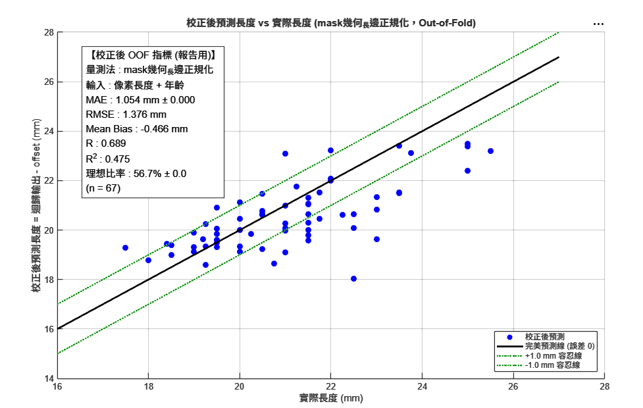
圖2(B) 排序點圖
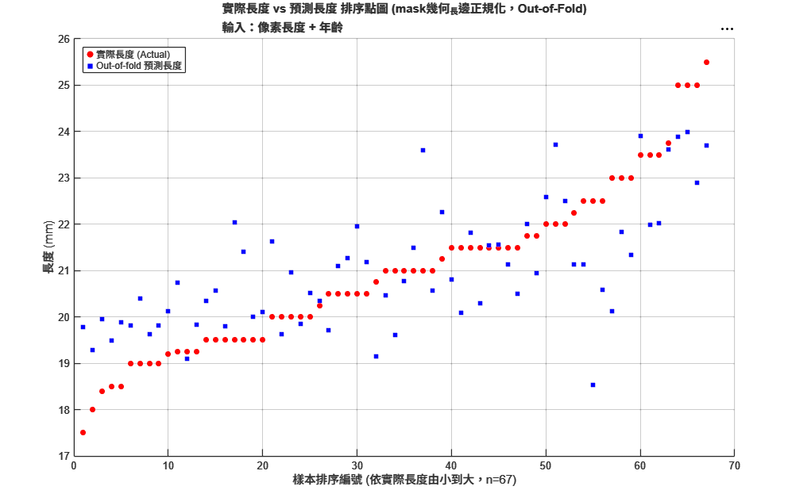

影像資訊之貢獻與誤差分析
表3 比較不同輸入之校正後效能。僅依牙位平均值之基線 MAE 為 1.384 mm，冠寬比例尺為 1.333 mm，長邊正規化 + 年齡為 1.054 mm；另加性別後 MAE 為 1.135，顯示 影像資訊相對牙位基線具額外貢獻（長邊正規化 MAE 1.127 mm，較基線降低 0.257 mm；R 由 0.367 升至 0.650）；加入年齡後 MAE 再降至 1.054 mm（R 0.689）；再加入性別則未進一步改善（1.135 mm），單獨加入性別亦較未加入時為差（1.201 mm）。誤差與年齡無顯著相關（Spearman ρ = -0.030，p = 0.807）；女性與男性 MAE 分別為 1.089 與 1.018 mm（p = 0.199）。
表3 不同輸入設定之校正後 out-of-fold 效能（n = 67）
輸入設定 | MAE (mm) | RMSE (mm) | R | 理想比率 (%)
牙位基準（不看影像） | 1.384 | 1.738 | 0.367 | 43
冠寬比例尺 | 1.333 | 1.612 | 0.521 | 41.9
長邊正規化 | 1.127 | 1.448 | 0.650 | 53
長邊正規化 + 年齡（本法） | 1.054 | 1.376 | 0.689 | 56.7
長邊正規化 + 性別 | 1.201 | 1.550 | 0.588 | 55.2
長邊正規化 + 年齡 + 性別 | 1.135 | 1.484 | 0.623 | 52.2
圖2(C) 誤差 vs 年齡／性別
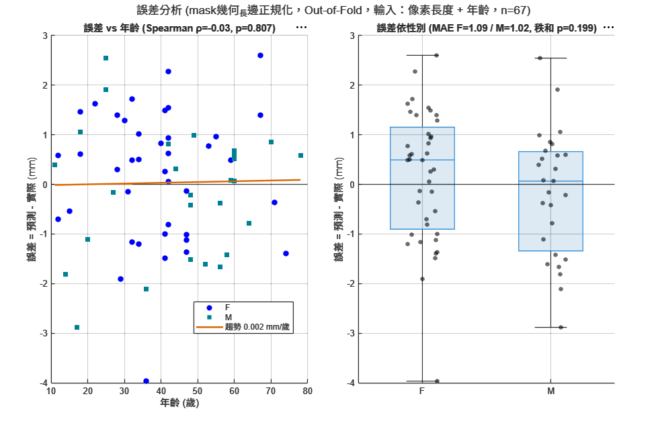

6 conclusion
本研究提出一套免實體校正之自動化流程，由術前根尖X光片估測根管充填長度：以 CLAHE 前處理與 YOLOv11 分割取得牙齒遮罩，經主軸量測與影像長邊正規化後，由結合年齡之類神經網路轉換為實際長度，並扣除 0.5 mm 安全偏移。於 67 顆前牙之評估中，校正後 MAE 為 1.054 mm、理想比率 56.7%，整體偏差為偏短之 −0.466 mm，且優於僅依牙位平均值與冠寬比例尺之對照法，顯示在無實體刻度之條件下影像資訊仍具實質貢獻。本研究之限制包括樣本數有限、僅納入單一醫學中心之前牙、以充填長度作為工作長度之替代參考，以及二維投影無法完全反映彎曲根管之實際長度。未來將擴充牙位與樣本數、納入多中心資料，並探討結合拍攝參數或輕量校正資訊以進一步提升精度，朝臨床術前評估輔助工具之應用邁進。

